**МУНИЦИПАЛЬНОЕ БЮДЖЕТНОЕ ОБЩЕОБРАЗОВАТЕЛЬНОЕ УЧРЕЖДЕНИЕ**

**«CРЕДНЯЯ ОБЩЕОБРАЗОВАТЕЛЬНАЯ ШКОЛА**  **с. НАГОРНОЕ**

**ГРОЗНЕНСКОГО МУНИЦИПАЛЬНОГО РАЙОНА»**

ЧР, с. Нагорное, ул. Тракторная, 1 Тел. 8(965) 585-06-58

sosh-nagornoe@mail.ru htt://sosh-nagornoe.edu95.ru

Информация

о проведении Всероссийского открытого урока по ОБЖ

В целях выработки единых подходов к формированию государственной политики в области безопасности жизнедеятельности, привлечения внимания общественности к проблеме формирования культуры безопасности жизнедеятельности подрастающего поколения, более эффективного усвоения теоретических знаний учебной дисциплины "Основы безопасной жизнедеятельности", отработки практических навыков действий в различных чрезвычайных ситуациях в МБОУ «СОШ с. Нагорное» был проведен урок по «Основам безопасности жизнедеятельности»

Урок прошел под лозунгом «Чтобы выжить –надо знать»

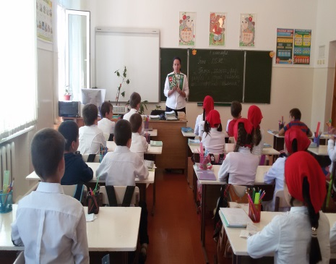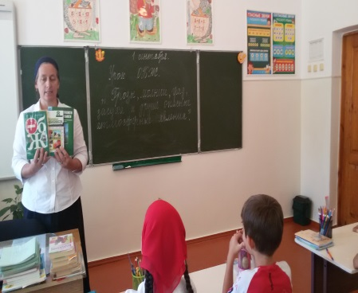******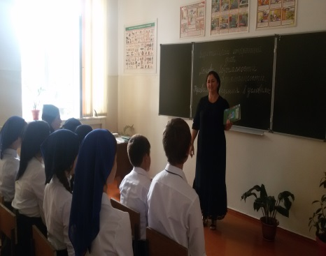 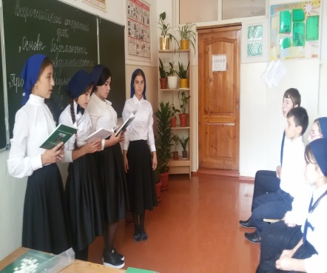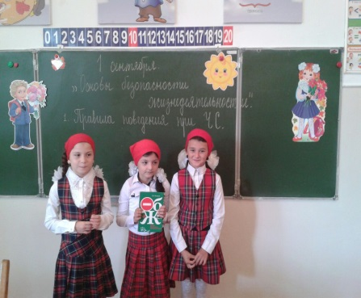

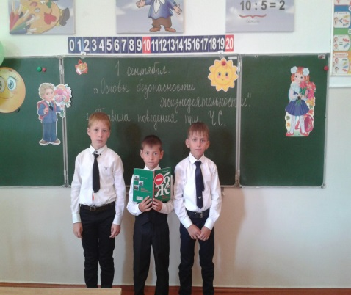 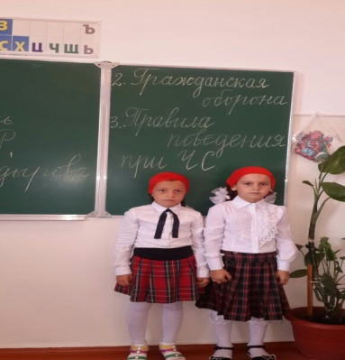 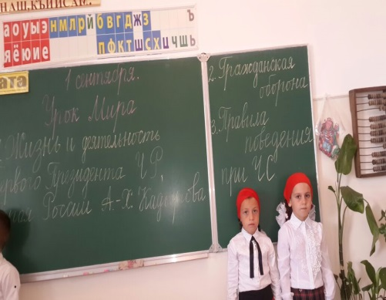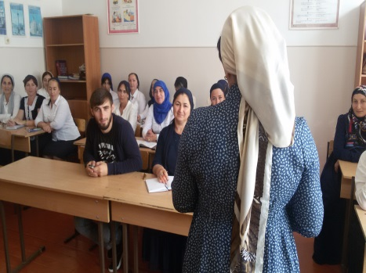 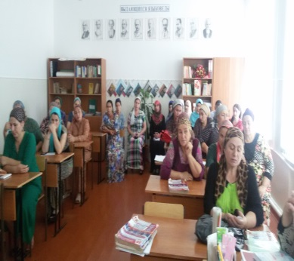

В подготовке и проведению Урока ОБЖ принимали участие педагогический коллектив и родительский комитет школы.

Зам.по ОБЖ Хамизаева Р.М.